肆、研究結果

1. 實驗模型整合：

將室內與室外控制分別利用不同的esp8266 來上傳資料，必較符合目前智能居家產品在生活上的運用。

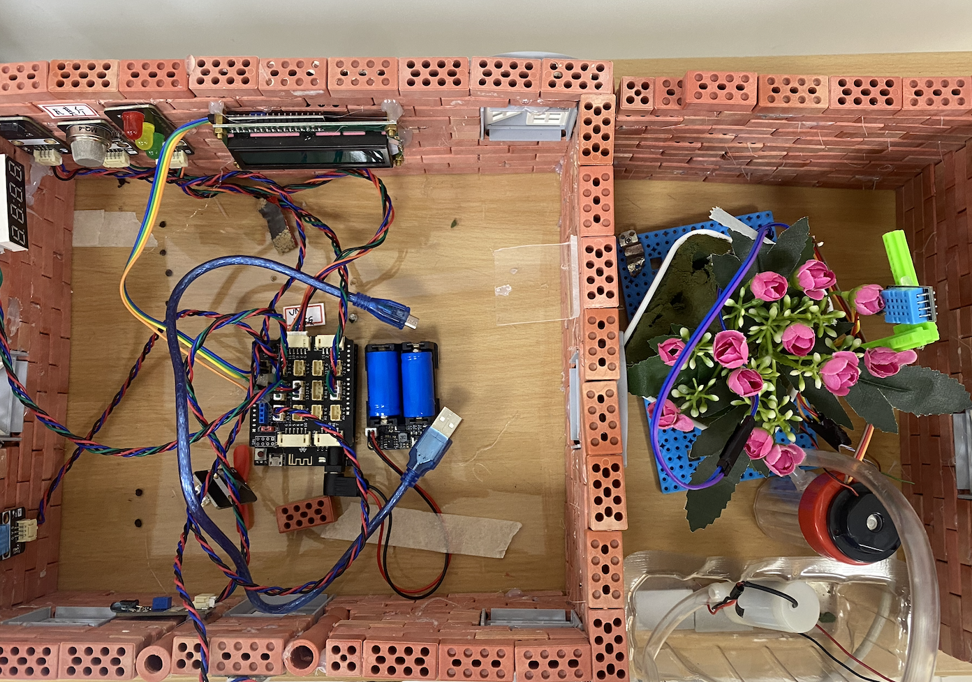

圖32：智能居家安裝俯視圖

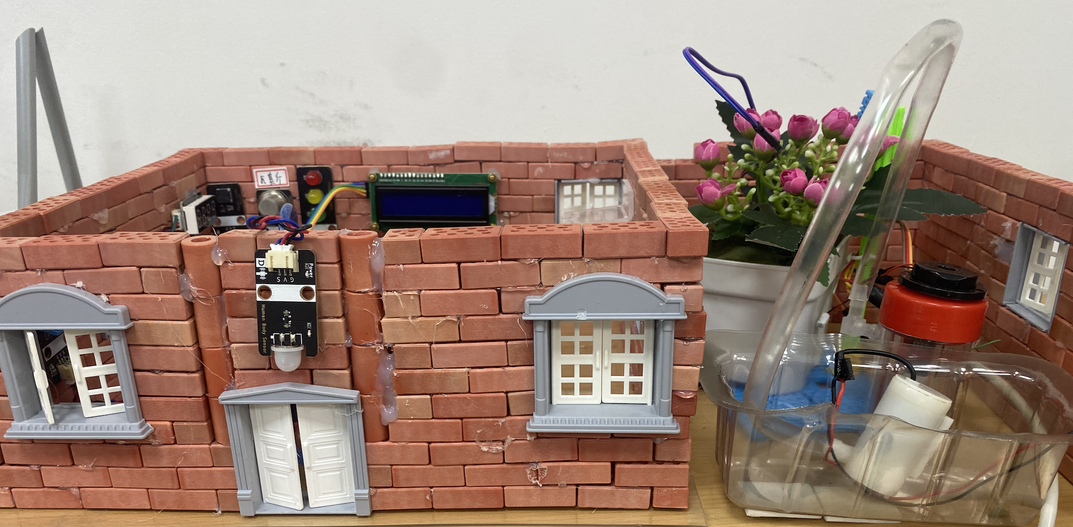

智能居家安裝正面圖

1. 日常生活體驗：

單獨把人體感測器與繼電器整合。把此功能真正運用到日常生活上。

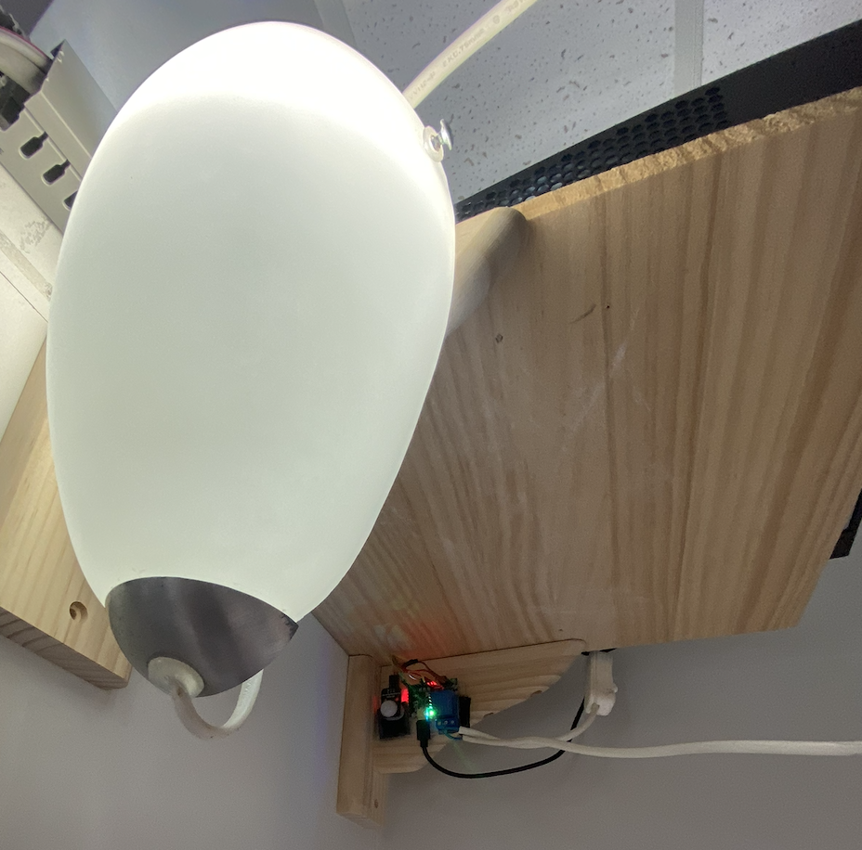

走道燈安裝